Испытательный центр Pöttinger с новыми возможностями
Испытательный центр TIZ – центр технологий и инноваций в Грискирхене (Австрия) был расширен во второй раз. Благодаря большому спросу новый зал центра TIZ был введён в эксплуатацию уже в феврале 2023г.

Самые современные технологии тестирования
Испытательный центр TIZ был основан в 2002 году. Акционерами TIZ Landl Grieskirchen GmbH являются муниципалитет города Грискирхен, Санкт-Георген, Толлета, компания Pöttinger Landtechnik GmbH и местное агентство Business Upper Austria, каждая из которых имеет по одной трети акций. TIZ Landl и Pöttinger, в качестве ведущей компании, управляют современным исследовательским и испытательным центром в тесном сотрудничестве. На протяжении многих лет центр пользуется отличной международной репутацией.
Испытательный центр компании Pöttinger специализируется на создании прототипов, практических полевых испытаниях и технологии измерений и испытаний. Помимо сельскохозяйственной техники Pöttinger, испытательный центр также осуществляет проекты по испытаниям для внешних заказчиков в сотрудничестве с TIZ Landl GmbH. Задачей испытательного центра является - в ходе разработки сельскохозяйственной техники - создать технологии для перехода к серийному производству и сотрудничать с испытательными компаниями для обеспечения наилучших результатов. Кроме того, испытания на прочность проводятся в течение всего срока службы в таких условиях эксплуатации, как полевые испытания на испытательных стендах.
Новая часть здания (TIZ 3) предоставляет дополнительные мощности и занимает площадь 1 800 м2. Из них 1 300 м2 отведено только под испытательное оборудование, а остальная площадь необходима для создания прототипов. Оборудование включает в себя зону для испытания оборудования размером 30 x 12 м, где можно установить испытательные модели по индивидуальному заказу как для клиентов TIZ Landl GmbH, так и для сельскохозяйственной техники Pöttinger. Тестовые цилиндры приводятся в действие гидравлическим агрегатом с электрической мощностью 400 кВт. Два 10-тонных крана могут использоваться для подъема полностью собранных машин на стенд. На втором этаже, площадью 500 м2, расположены современные офисы и переговорные комнаты, где инженеры-испытатели из Pöttinger и TIZ Landl GmbH работают в тесном сотрудничестве, управляя и планируя проектами испытаний.
В центре испытаний TIZ Грискирхен (Австрия) находится самое современное в Европе оборудование для испытания различных компонентов, на котором компания Pöttinger проводит интенсивные испытания сельскохозяйственной техники. Центр TIZ Landl GmbH также обрабатывает заказы на проведение испытаний от сторонних компаний из многих стран. Расширение производства позволит расширить сферу испытаний, в частности, для интенсивных испытаний целых машин. Оно также позволит выйти на испытательные возможности для электромобилей, включая испытания высоковольтных компонентов. Маркус Бальдингер, управляющий директор компании Pöttinger, объясняет причины: "Помимо инвестиций в наши современные производственные предприятия, мы уделяем большое внимание возможностям тестирования и проверки нашей сельскохозяйственной техники. Дополнительными инвестициями в TIZ 3 мы оправдываем обещания о высоком качестве, стабильности, эксплуатационной надежности и долговечности". Испытания в реальных условиях эксплуатации позволяют сэкономить до 75 % времени и средств по сравнению с практическими полевыми испытаниями. В результате в одном из самых современных испытательных центров для компонентов в Европе было создано новое пространство, чтобы предоставить ещё больше возможностей.
"Наша техника - это лучшие показатели работы. Мы требовательны к высочайшему качеству, эксплуатационной надежности и долговечности. Благодаря дополнительному залу и новым техническим возможностям мы можем предложить нашим клиентам ещё больше. Благодаря тестированию электромобильности мы держим руку на пульсе времени и можем обслуживать другие компании через TIZ Landl GmbH", - говорит Маркус Бальдингер, который уверен в успешном расширении. Новые офисы предлагают привлекательные рабочие места в высокотехнологичной среде.

Фото:

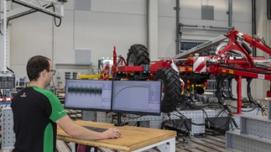 | 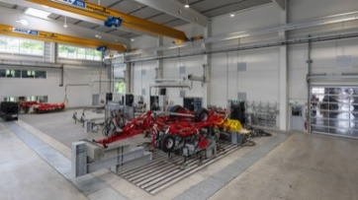 | 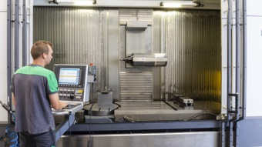
Испытание на прочность для определения срока службы | Современная производственная площадка для инновационных вариантов тестирования - тестирование узлов | Разработка прототипов является неотъемлемой частью TIZ 3
https://www.poettinger.at/de_at/newsroom/pressebild/102116 | https://www.poettinger.at/de_at/newsroom/pressebild/102114 | https://www.poettinger.at/de_at/newsroom/pressebild/102130

